泉州城市疗愈 MVP 交接说明
洛阳桥 · 潮汐快照 | 两人协作版本 | 2026-10-24
这份说明用于把现有“眠境花园”扩展为第一个城市疗愈场景。明天的目标是完成一条可演示链路：城市匹配 → 泉州入口 → 进入洛阳桥 → 左右看潮水 → 人物与小猫陪伴。场景由画面主导，音乐保持低存在感。
先冻结范围：首版采用三个固定停留点，不做自由探索、实时潮汐、实时天气或多人系统。这样才能在明天稳定交付。

1 这次要交付什么
在现有花园入口、声音面板、计时和小猫陪伴之外增加“城市疗愈”入口。用户主动授权一次定位；定位到泉州时进入“泉州 · 洛阳桥 · 潮汐快照”，定位失败或拒绝授权时仍可手动选择泉州。
步骤 | 用户看到的结果 | 验收重点
1 | 首页点击“城市疗愈” | 原有花园入口不受影响
2 | 授权 GPS 或手动选择泉州 | 拒绝、超时、其他城市都有可回退路径
3 | 泉州结果卡片 | 看到洛阳桥名称、入口图风格和进入按钮
4 | 进入 A 入口 | 石碑＋树荫＋桥头水面成为视觉锚点
5 | 走到 B 桥中段 | 桥面透视稳定，镜头有缓动
6 | 向左看／向右看 | 左右两侧视角可切换、可返回桥面
7 | 选择 5／10／15 分钟 | 环境声、音乐、计时可控制
8 | 人物与小猫陪伴 | 按有效播放时长触发动作
9 | 结束返回花园 | 原有种花和记录链路仍可用

2 场景定案

场景名和情绪
泉州 · 洛阳桥 · 潮汐快照。情绪是开阔、缓慢、有人陪着但没有被打扰。画面优先，音乐只做很轻的情绪底色。

三个停留点
点位 | 画面与参考 | 用户动作 | 实现方式
A 入口 | 图8石碑＋树荫；边缘可见桥头与水 | 走上桥 | 初始相机＋固定目标点
B 桥中段 | 图4、图9桥面透视，石板路引导视线 | 向左看／向右看 | 相机缓动到预设机位
C 侧看潮水 | 图5、图6、图7石构与水面；降低现代建筑和游客存在感 | 继续停留、切换声音 | 水面、潮汐和风动循环

视觉规则
- 延续现有花园的柔和绘本／低多边形语言，但提高石桥、石碑、石塔和水面的形体细节。
- 竖屏优先；入口和桥面保留大面积天空与水面，减少花草密度，避免继续像花园。
- 颜色建议：青灰水面、暖灰石材、低饱和青绿树荫、傍晚米白高光。
- 人物使用背影或侧背影，颜色比石材深一档；小猫沿用现有模型和材质。

3 人物与小猫互动规格
人物首版采用程序化简化角色，不依赖外部人物模型：身体、头部和衣摆用 Three.js 基础几何体组成，或使用低对比度背影贴图。只需要站立、慢走、停下、看水四个姿态。小猫沿用现有程序动画和移动能力，不能穿桥栏、掉入水面或跑出画面。
有效陪伴时长 | 小猫状态 | 反馈文字
0–3 分钟 | 跟在人物脚边，偶尔看向水面 | 小猫跟你一起走到了桥边。
3 分钟 | 靠近人物并蹭腿 1 次，尾巴轻摆 | 它轻轻蹭了蹭你。
8 分钟 | 在人物旁坐下，抬头看人 2 秒 | 它在你身边坐下了。
12 分钟 | 向前小跳一步，回头确认人物位置 | 它跳了一下，又回到你身边。
15 分钟或结束前 30 秒 | 趴下或蜷卧，保持低幅呼吸 | 你们一起安静地看了一会儿潮水。

计时规则：只有有效播放中的陪伴时长触发事件；暂停时不累计。点击小猫仍可触发原有摸头、挠下巴和摸背互动。

4 城市匹配方案
GPS 只提供经纬度，需要反向地理编码才能得到城市名。明天的演示采用一次定位、静态 mock 和手动降级，不把密钥提交到仓库。
- 调用 navigator.geolocation.getCurrentPosition，不做持续追踪。
- 调用反向地理编码适配器，把经纬度转换为城市；服务地址、密钥和配额写入 .env.example。
- 反向地理编码失败时显示手动选择泉州；其他城市显示“该城市场景正在准备中”，并提供“先体验泉州”。
- 首版不保存精确坐标，只保存城市枚举和授权结果。
待确认数据：定位服务供应商、反向地理编码字段（城市／区县）、隐私文案、是否允许演示时手动选择泉州。

5 两人分工
两个人都不熟悉技术时，按一个人负责可独立验收的城市入口、一个人负责现有项目中的场景集成拆分。协作者先在独立模块中完成 mock，避免同时改动核心 3D 文件。
负责人 | 主要任务 | 回传物 | 不要改动
你：场景集成 | A/B/C 停留点、桥面与石碑占位体、人物、小猫 3/8/12/15 分钟事件、声音配方、主流程联调 | 可运行场景、手机录屏、未完成项清单 | —
协作者：城市入口 | city-match.js、定位授权／失败／其他城市／手动泉州、结果卡片、反向地理编码适配器 | city-match.js、city-match.md、录屏、定位字段和隐私文案 | 场景相机、人物、小猫文件
共同验收 | 合并 mock 入口；只测一条主链路；冻结范围 | 验收清单、问题优先级表 | 不临时加入实时天气等扩展

6 交给协作者的资料包

必交文件
- 本交接说明和“参考图”目录。
- 参考图 01、02：现有花园入口与播放态。
- 参考图 08：石碑＋树荫入口构图。
- source.html：现有页面结构和入口位置。
- garden-experience.js、garden-experience.css、session-clock.js：播放／体验流程和暂停规则。

供参考，不要直接改动
- story-world.js、world-base.js：Three.js 世界和相机。
- story-cat.js、garden-companion.js：小猫程序动画、触摸反应和路线。
- garden-audio.js：声音混音、暂停、淡入淡出。
- audio/sources.json、素材与技能来源.md：现有音频授权和来源。

协作者需要回传
- city-match.js 或等价独立模块，以及 city-match.css（如果有）。
- city-match.md：状态、字段、接入方法、已知限制。
- city-match-demo.mp4 或 3 分钟录屏。
- 定位供应商、字段、密钥配置方式和隐私文案。
- 至少 6 条测试结果：泉州、其他城市、拒绝、超时、手动泉州、重复进入。

7 你需要准备的素材与资源

场景素材
- 入口正面：石碑／门牌坊、树荫、桥头，至少 3 张不同焦段照片。
- 桥面正向：桥面中心线、石板纹理、栏杆重复单元，至少 2 张照片或 10 秒稳定视频。
- 左右侧：左侧潮水与桥孔、右侧石构与水岸，各 2 张照片。
- 远景：桥尽头、远岸轮廓、天空，至少 2 张照片。
- 动态参考：潮水、树叶、人物／游客密度各 20–30 秒手机视频。
- 每张素材标注拍摄点、朝向、时间、天气和授权状态。图8先作构图参考，仍需一张现场确认的入口照片。

人物、小猫和声音
类别 | 明天的最低资源 | 备注
人物 | 身高比例、服装主色、背影或侧脸方向 | 没有人物模型时使用程序化占位
小猫 | 确认继续使用 assets3d/cat.glb | 不新增外部模型；动作按低幅度程序动画
水声 | 现场录音至少 60 秒 | 避免人声、汽车和音乐
风声 | 现场录音至少 30 秒 | 作为低音量环境层
音乐 | 一首无歌词、60–75 BPM、可商用循环音乐 | 确认授权文件
事件声 | 小猫呼噜或轻微脚步声 | 可继续使用现有 CC0；新素材需记录来源

混音起点：环境声 0.65–0.8，音乐 0.15–0.25，小猫事件声 0.2–0.35；音乐可以独立关闭。

8 明天执行顺序和验收
时间段 | 协作者 | 你 | 共同结果
上午：骨架 | mock 城市入口、手动泉州、失败状态 | A/B/C 相机位和桥面占位体 | 浏览器可进出入口和场景
下午：体验 | 定位授权、其他城市、字段文档 | 人物、小猫事件、左右视角和声音 | 手机竖屏主流程可运行
晚上：冻结 | 录屏、测试结果、接入说明 | 主流程录屏、授权与资源检查 | 不再加入扩展功能

- □ 原有花园入口和播放链路仍可用。
- □ 城市疗愈可定位或手动进入泉州。
- □ 入口以石碑＋树荫为锚点，能进入桥面。
- □ 至少有正向桥面、左看、右看三个稳定视角。
- □ 人物和小猫同屏，小猫不会穿栏、落水或出画面。
- □ 3 分钟蹭腿、8 分钟坐下、12 分钟小跳至少两个动作稳定触发。
- □ 暂停时计时和动作事件都暂停；恢复后继续累计。
- □ 环境声和音乐可分别开关；结束后声音淡出。

附录 参考图索引
图1和图2是现有产品形态；图3至图7用于石桥、水面和石构质感；图8用于入口石碑与树荫构图；图9用于桥面远景透视。图片只作为设计参考，现场素材和版权状态需要单独确认。
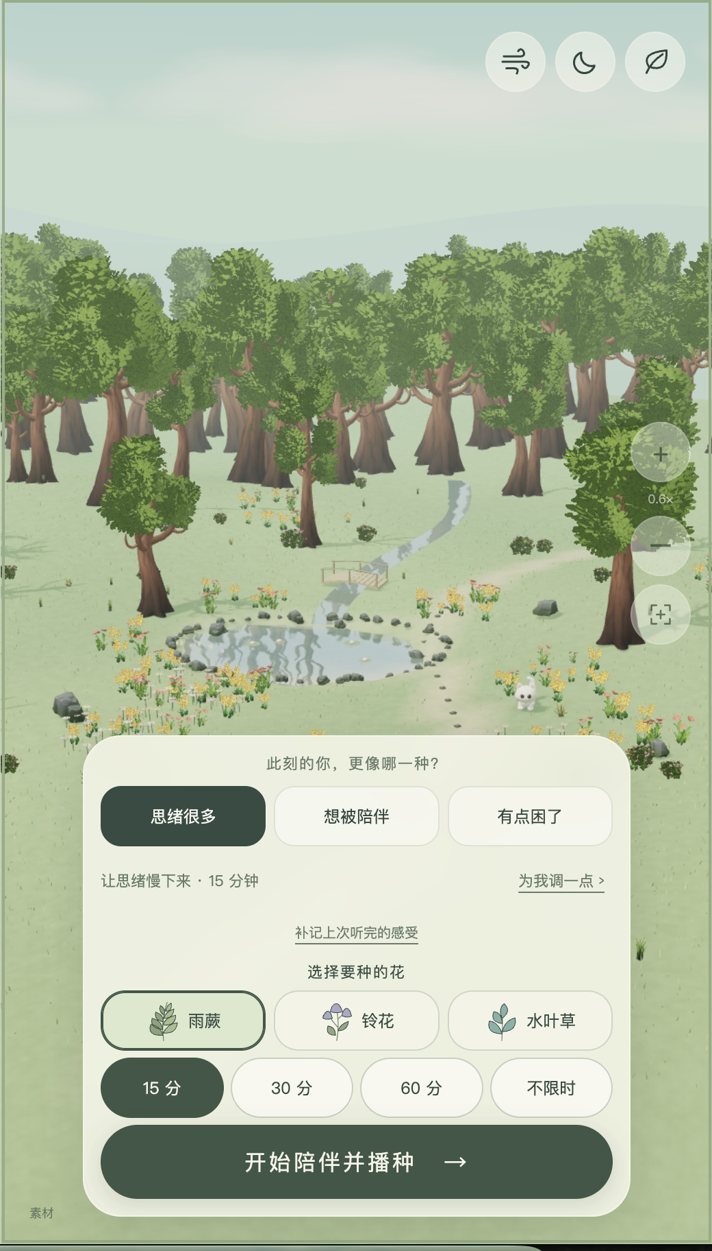
图1 现有花园入口
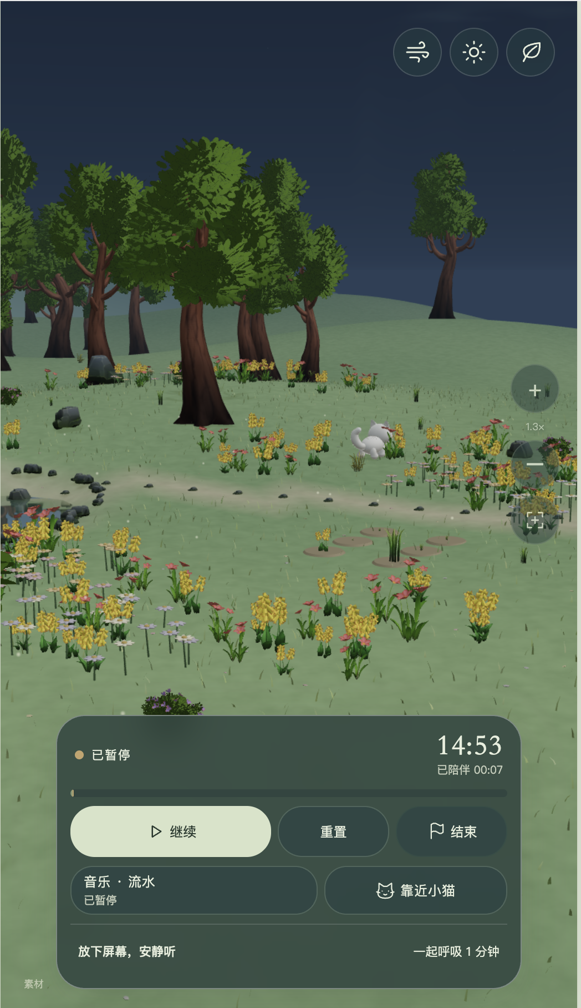
图2 现有花园播放态
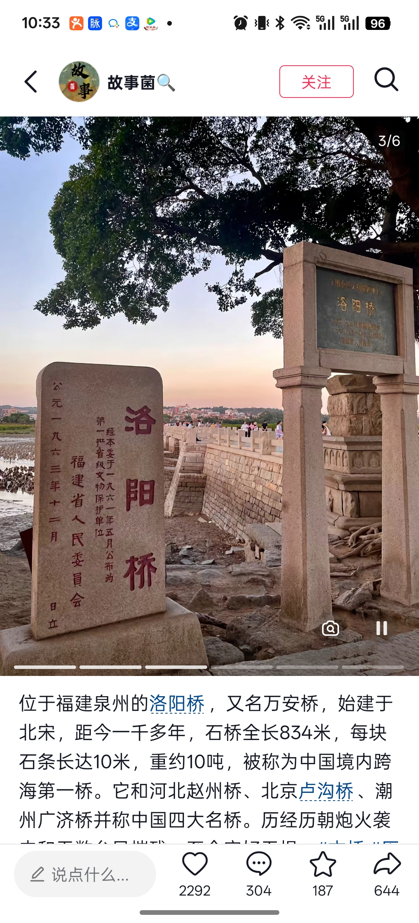
图8 入口石碑与树荫
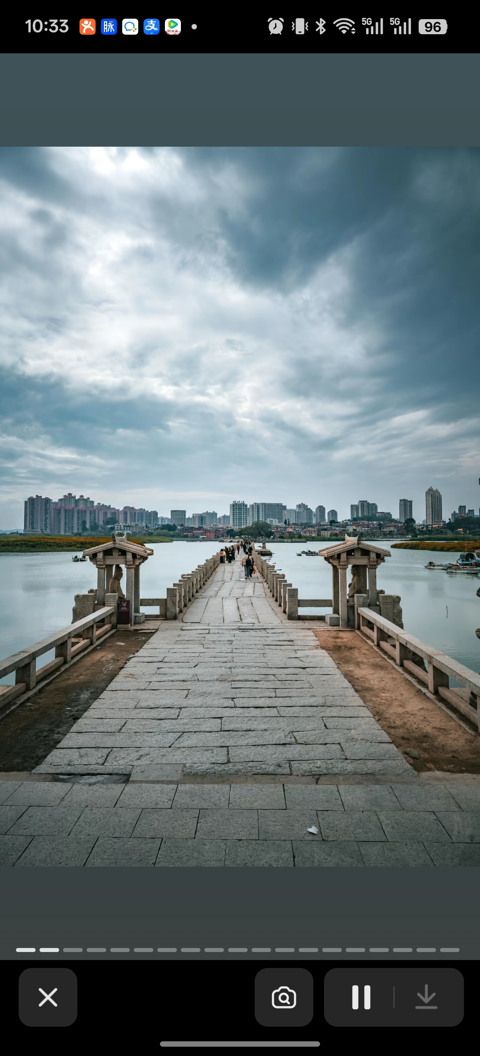
图4 正向桥面
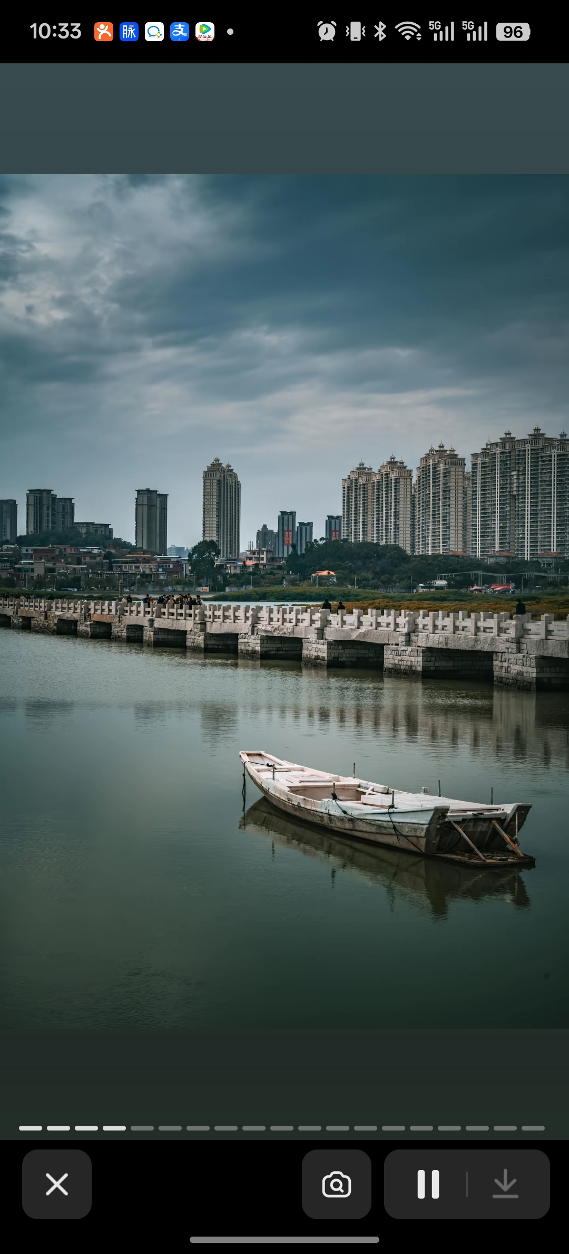
图6 侧面水岸

10 当前第一版界面已实现
当前项目已经加入城市疗愈原型入口。打开 index.html 后，从右上角“城市疗愈”进入即可体验。
- 模拟定位泉州，不读取真实位置。
- 展示洛阳桥入口卡片，并使用新增入口图作为背景。
- 提供“入口、桥上、向左看、向右看”四个视角按钮。
- 叠加按参考图1设计的白色连帽衫人物占位角色和小猫占位角色。
- 支持开始、暂停、重置、结束陪伴，以及水声和风声开关。
- 小猫动作在原型中压缩为数秒演示：蹭腿、坐下、跳一下、趴下；正式版再改为 3／8／12／15 分钟。
- 水声和风声由 city-soundscape.js 在浏览器内合成，属于氛围原型，不是洛阳桥现场录音。
新增资源：city-soundscape.js、assets-city/luoyangqiao-entrance.jpg、assets-city/luoyangqiao-bridge.jpg、assets-city/luoyangqiao-side.jpg，以及 source.html 和 index.html 中的城市疗愈界面。协作者下一步只需要接手真实城市定位适配器、城市卡片数据和接口文档。

